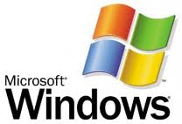

Sistema perteneciente a Microsoft, no es libre y tiene un coste elevado, creo que la versión más básica de este sistema no baja de los 150€. Si vas a tener tú maquina conectada a internet junto con Windows, es indispensable un antivirus. Windows es un sistema multitarea y polivalente, puedes hacer de todo con él, programar, Diseñar, jugar, Multimedia, absolutamente todo, es por eso que es el sistema operativo más famoso.
Ventajas:
- Muy versátil.
- Muy fácil de usar.
Desventajas:
- Gran cantidad de amenazas diseñadas para este sistema.
- Muy caro.
- Requiere mucho mantenimiento.

